https://www.imooc.com/article/46416

New用来分配内存，但是不会 初始化 内存，只会将内存置零；即new(T)会为类型T的新项分配已置零的内存空间，并返回其地址，也就是类型 *T 的值。

Make只用于 slice map channel的创建，并返回类型为T（非指针）的已初始化的值（因为这三种类型本质为引用，所以使用之前必须初始化）

new和make都在堆上分配内存，但是它们的行为不同，适用于不同的类型。
new(T) 为每个新的类型T分配一片内存，初始化为 0 并且返回类型为*T的内存地址：这种方法 返回一个指向类型为 T，值为 0 的地址的指针，它适用于值类型如数组和结构体；它相当于 &T{}。
make(T) 返回一个类型为 T 的初始值，它只适用于3种内建的引用类型：slice、map 和 channel。
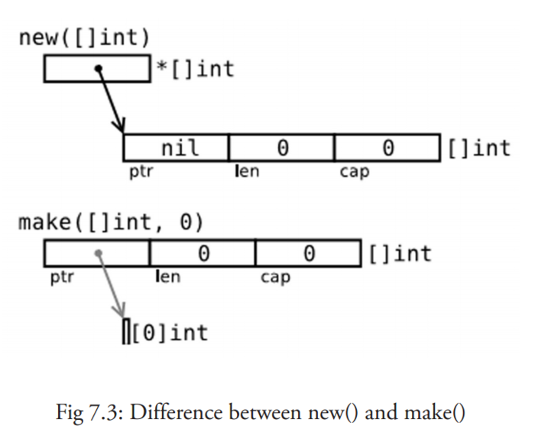
package mainimport "fmt"func main() {
p := new([]int) //p == nil; with len and cap 0
v := make([]int, 10, 50) // v is initialed with len 10, cap 50

fmt.Println(p) // &[]
fmt.Println(v) // [0 0 0 0 0 0 0 0 0 0]

(*p)[0] = 18 // panic: runtime error: index out of range
// because p is a nil pointer, with len and cap 0
v[1] = 18 // ok
}

